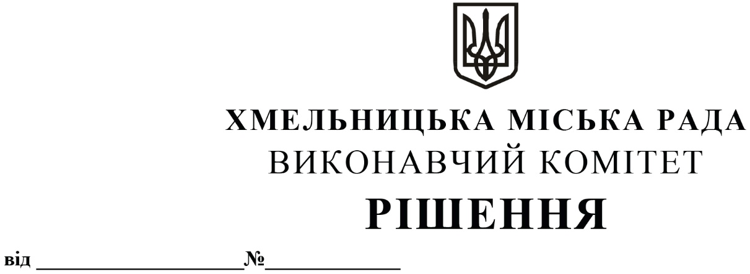

Про внесення на розгляд міської ради пропозиції про закріплення на праві господарського відання нерухомого майна за комунальним підприємством «Навчально-тренувальний центр Хмельницької міської територіальної громади»

Розглянувши клопотання комунального підприємства «Навчально-тренувальний центр Хмельницької міської територіальної громади», керуючись Законом України «Про місцеве самоврядування в Україні», Господарським кодексом України, виконавчий комітет міської ради

ВИРІШИВ:

1. Внести на розгляд міської ради пропозиції:
   1. про закріплення на праві господарського відання за комунальним підприємством

«Навчально-тренувальний центр Хмельницької міської територіальної громади» нежитлової будівлі площею 999,1 кв.м, що знаходиться за адресою: Хмельницька область,   
м. Хмельницький, вул. Березнева, 1.

* 1. про надання дозволу комунальному підприємству «Навчально-тренувальний центр Хмельницької міської територіальної громади» на проведення робіт з капітального ремонту приміщення тиру по вул. Березневій, 1 (2-й етап) (ремонт системи опалення та електропостачання для підготовки до опалювального сезону).

1. Контроль за виконанням рішення покласти на керуючого справами виконавчого комітету міської ради Юлію САБІЙ.

Міський голова Олександр СИМЧИШИН